RELATÓRIO BALCÃO VISUAL
Termo Final do Projeto

Justiça do Trabalho
TRT da 12ª Região (SC)
ACESSIBILIDADE TRT-SC
PARTICIPAÇÃO NO PROJETO PILOTO DO TRT 15

Em 2023 o Tribunal Regional do Trabalho da 12ª Região (TRT 12) realizou o evento de inovação “INOVA JT SUMMIT 23” . No evento, diversas propostas de parcerias foram fechadas entre os Laboratórios de Inovação dos 22 Tribunais Regionais do Trabablho (TRT’s) participantes. Dentre estas, estava a possibilidade de implementação do Balcão Visual no TRT 12, em parceria com o Tribunal Regional do Trabalho da 15ª Região (TRT 15). Com o objetivo de melhor entender a metodologia e recursos utilizados pelo TRT 15, foram realizadas duas reuniões com a equipe do projeto, de modo a coletar informações sobre a possibilidade de estabelecimento de uma parceria para oferecer uma solução prática às pessoas com deficiência auditiva que utilizam os serviços prestados pelo TRT 12. Em seguida, o Setor de Acessibilidade e Inclusão do TRT 12 foi convidado pelo TRT 15 para fazer parte de um Grupo de Trabalho, destinado a implementar o Balcão Visual e realizar estudos para verificar a viabilidade de converter o projeto em iniciativa nacional. Assim, por meio do Ato Conjunto TST.CSJT.GP N. º 16, de 28 de fevereiro de 2024 o TRT 12 ingressou no Projeto Piloto do Balcão Visual coordenado pelo TRT 15 e participou das reuniões do Grupo de Trabalho.

PARTICIPAÇÃO NO PROJETO PILOTO DO TRT 15

O TRT-12 acompanhou de forma contínua as reuniões do Grupo de Trabalho instituído pelo CSJT para a implantação do projeto piloto Balcão Visual, com as seguintes entregas principais:
Março/2024 – Apresentação do projeto; coleta de informações sobre estruturas dos Regionais; definição de participação de equipes de TI; estabelecimento de horário comum de atendimento; criação de link e atualização de páginas das Varas.
Abril a Maio/2024 – Consolidação dos dados por meio do preenchimento da planilha de trabalho.
Maio/2024 – Elaboração de estratégias de sensibilização dos Gestores das Varas, incluindo a produção de vídeo explicativo.
Junho/2024 – Validação das ações já realizadas; definição de capacitação em Libras; produção de vídeo institucional; e estratégias de comunicação e divulgação.
Julho/2024 – Apresentação do vídeo institucional; realização de capacitação em Libras no TRT-15; e encerramento do projeto piloto.
O Balcão Visual foi implantado no Portal do TRT 12 desde junho de 2024.
Após, a implantação houve ampla divulgação e sensibilização:
- Conversa com servidores das Varas do Trabalho por meio da iniciativa "PapoCOR”, promovida pela Secretaria da Corregedoria (12/07/2024), com participação do Maurício Bonilha Orsi. Na oportunidade, houve a explicação e demonstração de como utilizar o Balcão Visual. (12/07/2024);
- Publicação de matéria na extranet do Tribunal intitulada “Ferramenta de atendimento em Libras está disponível no portal do TRTSC” (09/09/2024) para divulgação e sensibilização em relação ao tema
- a Escola Judicial do TRT-SC divulga o curso fornecido pela ENAP "Introdução a Libras".

IMPLANTAÇÃO DO BALCÃO VISUAL NO TRT 12

Registra-se que, com o objetivo de divulgar a implementação do Balcão Visual no TRT-SC, a solução foi apresentada no evento Setembro Inclusivo, realizado em setembro de 2024. A iniciativa integrou a programação destinada a instituições que promovem a inclusão de pessoas com deficiência, ampliando a visibilidade do projeto.
Destaca-se, ainda, a participação de servidora deste Tribunal no minicurso Balcão Visual: Inclusão e Acolhimento de Pessoas Surdas na Justiça do Trabalho, ocorrido em 22 de abril de 2025, reforçando o compromisso institucional com a capacitação e o aprimoramento das práticas inclusivas.
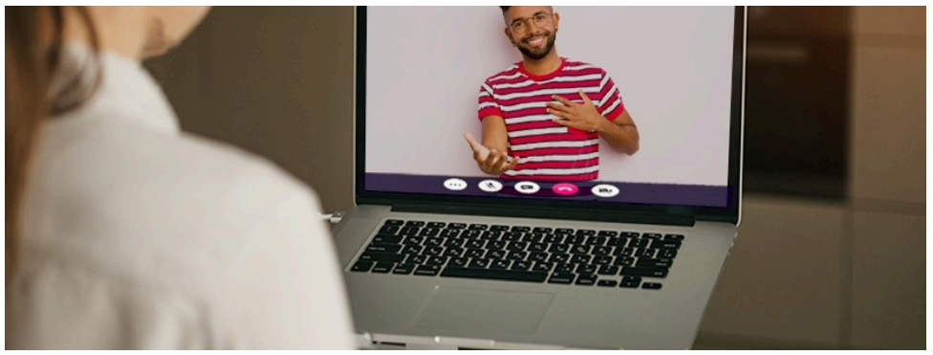
Para todos verem: Pessoa na frente de um notebook. Na tela do notebook há uma pessoa utilizando Libras.
DISPONIBILIZAÇÃO DO BALCÃO VISUAL NO PORTAL DO TRT 12

O balcão visual está divulgado na página de Acessibilidade do portal do TRT-SC.
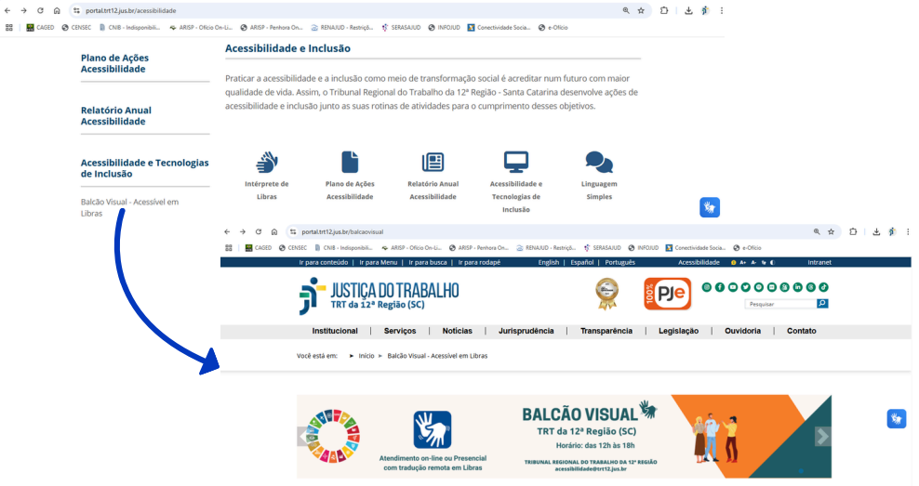
Para todos verem: Página do Balcão Visual no portal do TRT da 12ª Região.


Para todos verem: Texto: “Atendimento on-line ou Presencial com tradução remota em Libras”. Balcão Visual. TRT da 12ª Região (SC). Horário: das 12h às 18h. Tribunal Regional do Trabalho da 12ª Região. acessibilidade@trt12.jus.br . Ilustração: Folder do Balcão Visual. No lado esquerdo há um círculo com todos os Objetivos de Desenvolvimento Sustentáveis (ODS). Em seguida há a imagem de Libras. No lado direito há três pessoas utilizando Libras.

O link para o Balcão Visual no portal do TRT-SC é este: https://portal.trt12.jus.br/balcaovisual
As informações disponíveis no portal são as seguintes:
Balcão Visual - Acessível em Libras
Para acessar o Balcão Visual, clique em entrar na sala do balcão visual.
Com o objetivo de promover a acessibilidade linguística prevista na Lei nº 13.146/2015 (Estatuto da Pessoa com Deficiência ou Lei Brasileira de Inclusão da Pessoa com Deficiência), o TRT-12 disponibiliza a iniciativa do TRT-15: Balcão Visual.
O Balcão Visual objetiva promover o amplo e efetivo atendimento acessível em língua de sinais das pessoas surdas ou com deficiência auditiva, usuários de Libras.
O atendimento ocorre nos dias úteis de expediente forense, das 12h às 18h, das seguintes formas:
Atendimento remoto: o(a) solicitante (externo) aciona o Balcão Visual pelo portal do TRT-12 e será atendido(a) por um dos(as) servidores(as) capacitados(as) em Libras, responsável por assumir o plantão, conforme escala previamente definida. Se necessário, o(a) servidor(a) atendente acessará o Balcão Virtual do 1º e 2º Graus para intermediar a consulta.
Atendimento presencial com tradução remota: o(a) solicitante (externo) dirigir-se-á à Vara do Trabalho ou ao edifício sede judicial ou administrativo do TRT-12 para atendimento presencial. Nesse momento, o(a) servidor(a) da unidade procurada acionará o Balcão Visual para realizar a intermediação da demanda. A tradução em Libras será feita pelo(a) servidor(a) habilitado(a) que estiver no plantão, de forma remota. Ressalta-se que o atendimento da videoconferência observa a ordem de ingresso na sala virtual.
FONTE: TRT 15 - Ato Regulamentar GP nº 010/2022

CONCLUSÃO

O Projeto Balcão Visual cumpriu seu objetivo de ampliar a acessibilidade linguística no atendimento ao público do TRT-12. A implantação no portal do Tribunal, acompanhada de divulgação interna e externa, consolidou a parceria com o TRT-15 e demonstrou a viabilidade técnica e institucional da iniciativa. O resultado é um serviço estável e alinhado às diretrizes da Lei Brasileira de Inclusão, evidenciando o êxito do projeto e seu potencial de expansão nacional.

